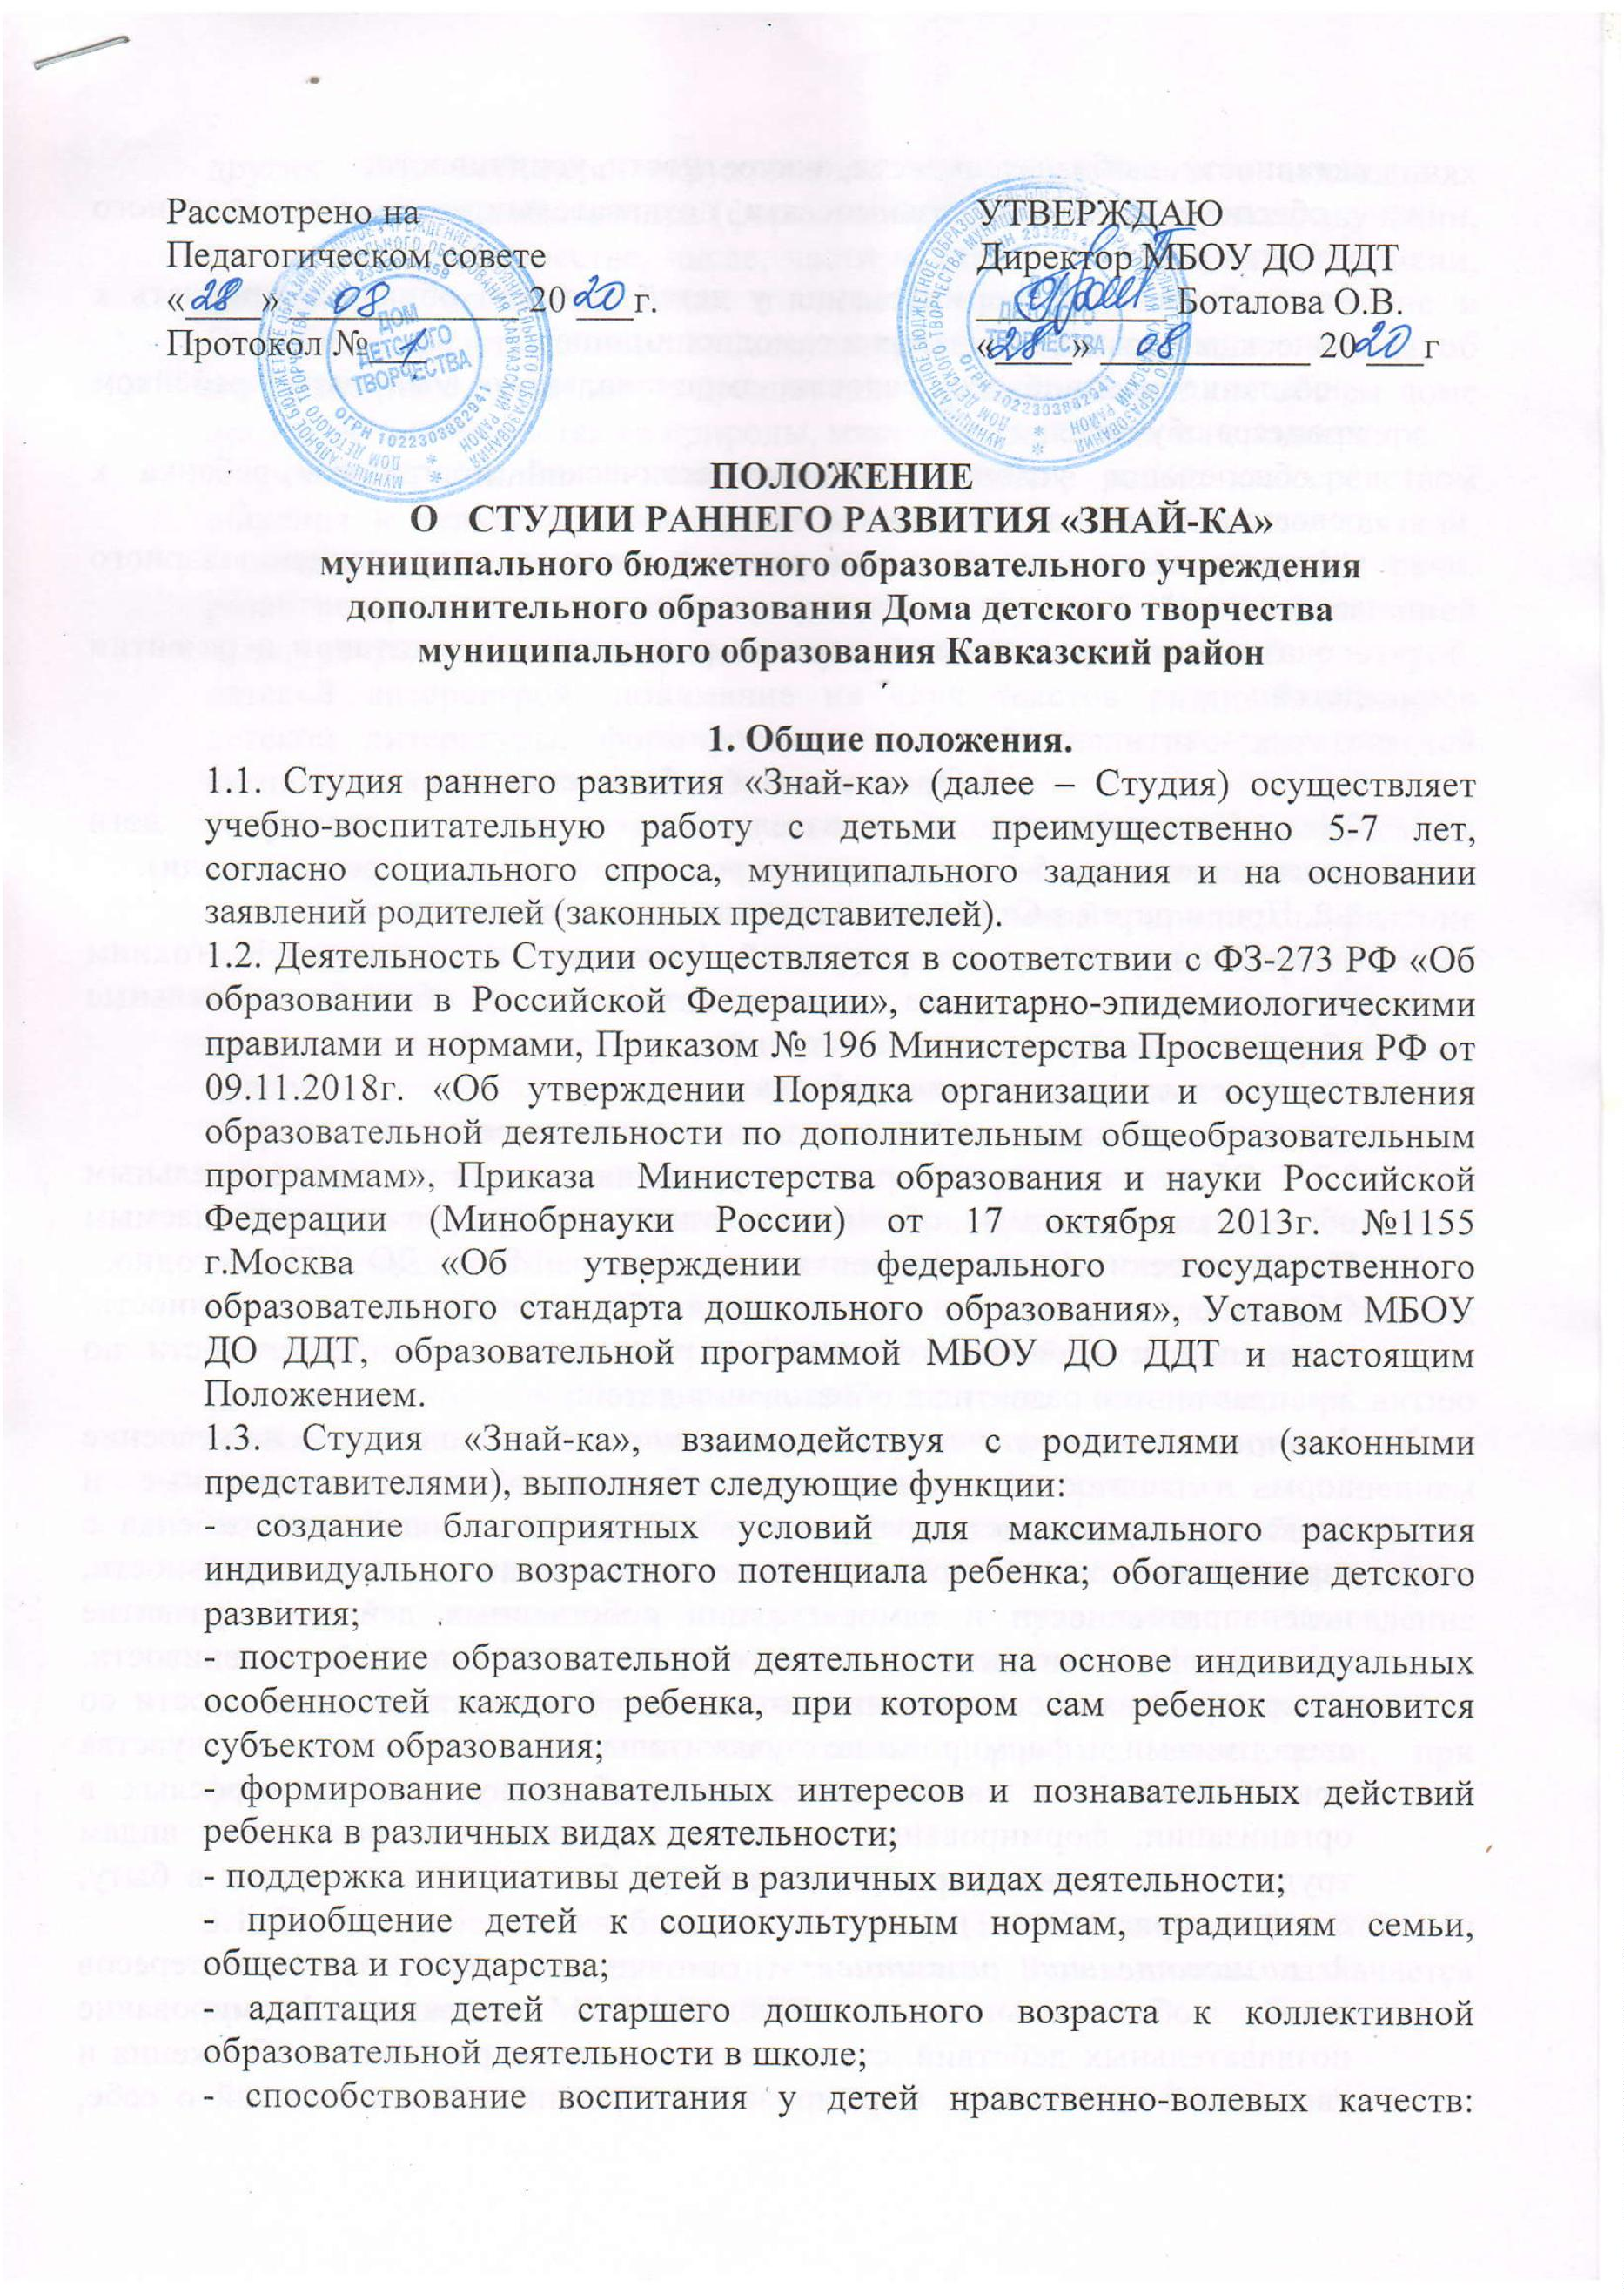

активности, любознательности, аккуратности, усидчивости;
обеспечение тесной взаимосвязи познавательного и эмоционального
развития ребенка;
способствование формирования у детей навыков общения, приучать к
этическим нормам поведения и самодисциплине;
создание условий для радостно-эмоционального восприятия ребёнком
процесса обучения;
обеспечение условий для психологической подготовки ребенка к
освоению школьной программы;
формирование художественно-речевых навыков, пополнение словарного
запаса детей;
оказание консультативной помощи родителям в воспитании и развитии
детей.
-
-
-
-
-
-
2. Организация работы студии.
2
.1.
Участниками
образовательного
процесса
являются
дети
преимущественно 5-7 лет, педагоги, родители (законные представители).
2
.2. Прием детей в Студию осуществляется на основании:
-
заявления одного из родителей (законных представителей) (одним
заявлением
на
все
дополнительные
общеобразовательные
общеразвивающие программы студии);
-
свидетельства о рождении ребенка;
-
медицинского заключения о состоянии здоровья ребенка.
2
.3. Обучение в студии раннего развития ведется по дополнительным
общеобразовательным общеразвивающим программам, утверждаемым
Педагогическим Советом и приказом директора МБОУ ДО ДДТ ежегодно.
Обучение в студии раннего развития обеспечивает развитие личности,
мотивации и способностей детей в различных видах деятельности по
5
направлениям развития и образования детей:
1
. социально-коммуникативное развитие - оно направлено на усвоение
норм и ценностей, принятых в обществе, включая моральные и
нравственные ценности; развитие общения и взаимодействия ребенка с
взрослыми
и
сверстниками;
становление
самостоятельности,
целенаправленности и саморегуляции собственных действий; развитие
социального и эмоционального интеллекта, эмоциональной отзывчивости,
сопереживания, формирование готовности к совместной деятельности со
сверстниками, формирование уважительного отношения и чувства
принадлежности к своей семье и к сообществу детей и взрослых в
организации; формирование позитивных установок к различным видам
труда и творчества; формирование основ безопасного поведения в быту,
социуме, природе.
2
. познавательное развитие - оно предполагает развитие интересов
детей, любознательности и познавательной мотивации; формирование
познавательных действий, становление сознания; развитие воображения и
творческой активности; формирование первичных представлений о себе,


других людях, объектах окружающего мира, о свойствах и отношениях
объектов окружающего мира (форме, цвете, размере, материале, звучании,
ритме, темпе, количестве, числе, части и целом, пространстве и времени,
движении и покое, причинах и следствиях и др.), о малой родине и
Отечестве, представлений о социокультурных ценностях нашего народа, об
отечественных традициях и праздниках, о планете Земля как общем доме
людей, об особенностях ее природы, многообразии стран и народов мира.
3
. речевое развитие
- оно включает владение речью как средством
общения и культуры; обогащение активного словаря; развитие связной,
грамматически правильной диалогической и монологической речи;
развитие речевого творчества; развитие звуковой и интонационной
культуры речи, фонематического слуха; знакомство с книжной культурой,
детской литературой, понимание на слух текстов различных жанров
детской литературы; формирование звуковой аналитико-синтетической
активности как предпосылки обучения грамоте.
4
. художественное развитие – оно предполагает развитие предпосылок
ценностно-смыслового восприятия и понимания произведений искусства
(словесного, музыкального, изобразительного), мира природы; становление
эстетического
отношения
к
окружающему
миру;
формирование
элементарных представлений о видах искусства; восприятие музыки,
художественной литературы, фольклора; стимулирование сопереживания
персонажам художественных произведений; реализацию самостоятельной
творческой
деятельности
детей
(изобразительной,
конструктивно-
модельной, музыкальной и др.).
5
. физическое развитие - оно включает приобретение опыта в следующих
видах деятельности детей: двигательной, в том числе связанной с
выполнением упражнений, направленных на развитие таких физических
качеств, как координация и гибкость; способствующих правильному
формированию опорно-двигательной системы организма, развитию
равновесия, координации движения, крупной и мелкой моторики обеих
рук, а также с правильным, не наносящем ущерба организму, выполнением
основных движений (ходьба, бег, мягкие прыжки, повороты в обе стороны),
формирование начальных представлений о некоторых видах спорта,
овладение
подвижными
играми
с
правилами;
становление
целенаправленности и саморегуляции в двигательной сфере; становление
ценностей здорового образа жизни, овладение его элементарными нормами
и правилами (в питании, двигательном режиме, закаливании, при
формировании полезных привычек и др.).
3.Руководство студией
3
.1. Студия работает на базе МБОУ ДО ДДТ МО Кавказский район под
общим руководством руководителя студии. Руководитель назначается
приказом директора МБОУ ДО ДДТ.

3
.2. Руководитель Студии:
-
-
-
организует работу Студии;
составляет расписание работы Студии;
совместно с педагогами проводит рекламную кампанию, осуществляет
набор детей в Студию (заявления родителей, собеседование);
совместно с педагогами организует проведение диагностических
мероприятий;
-
-
-
проводит родительские собрания;
совместно с педагогами планирует массовые мероприятия студии и
осуществляет контроль за их качеством;
оказывает консультативную помощь педагогам и родителям в обучении и
воспитании дошкольников.
.3. Наиболее важные вопросы деятельности Студии рассматриваются на
педагогических советах, родительских собраниях.
.4. Совершенствование методики работы студии осуществляют педагоги
-
3
3
дополнительного образования, участвующие в учебно-воспитательном
процессе студии, и методисты МБОУ ДО ДДТ.
4. Комплектование студии
4
.1. Прием в студию «Малышок» ведется на добровольной основе
письменному заявлению родителей (законных представителей)
предоставлением:
по
с
-
-
медицинской справки о состоянии здоровья ребенка,
копии свидетельства о рождении ребёнка.
При приёме детей Учреждение обязано ознакомить родителей (законных
представителей) с Уставом Учреждения, лицензией на право ведения
образовательной деятельности, дополнительными общеобразовательными
общеразвивающими
программами
и
локальными
актами,
регламентирующими организацию образовательного процесса, процессом
подачи заявки через автоматизированную информационную систему
"
4
Навигатор дополнительного образования детей Краснодарского края".
.2. Организация деятельности студии строится на основе
дополнительных общеобразовательных программ студии «Знай-ка» и
регламентируется расписанием занятий.
4
.3. Педагоги самостоятельно формируют учебные группы с учётом
возраста детей, оказывают образовательные услуги самостоятельно, с
использованием оборудования МБОУ ДО ДДТ, согласно расписания
занятий.
5. Организация учебного процесса
5
.1. Минимальное количество детей в группе - 8 человек, предельная
наполняемость группы – 10 человек.
5
5
8
.2. Обучение ведется на русском языке.
.3. Режим занятий: 4 занятия 3 раза в неделю. Занятия
проводятся
с
.00 до 10.30 часов.
Продолжительность одного занятия 30 минут,

перемена между занятиями 10 минут.
.4. Преподавание осуществляют
образования.
.5. Учебный процесс осуществляется по расписанию, утвержденному
директором.
.6. Годовым календарным графиком гарантированы зимние каникулы с 1
по 10 января (10 дней).
.7. Продолжительность учебного года - 36 недель, согласно с календарным
учебным графиком.
.8. В течение года могут проводиться массовые мероприятия: игры,
конкурсы, праздники, концерты, выставки по плану МБОУ ДО ДДТ.
5
три
педагога
дополнительного
5
5
5
5
6. Права и обязанности участников образовательного процесса
6
.1. Учащиеся имеют право:
-
участвовать в мероприятиях (смотрах, конкурсах, соревнованиях,
выставках и т.п.);
пользоваться учебными помещениями, оборудованием, инвентарем,
материалами;
-
6
.2 Учащиеся обязаны:
-
-
-
-
регулярно посещать занятия;
участвовать в общественно-полезной деятельности;
соблюдать правила внутреннего распорядка;
бережно относиться к имуществу учреждения.
6
-
.3 Родители (законные представители) обязаны:
своевременно предоставлять необходимые для приема документы,
обеспечивать и помогать ребенку в выполнении его обязанностей;
-
-
извещать педагогов об уважительных причинах отсутствия ребёнка;
участвовать в воспитании;
-
6
-
нести ответственность за поведение ребенка.
.4 Педагоги студии обязаны:
в своей деятельности
руководствоваться
высшими
гуманными
принципами воспитания и обучения ребенка;
-
-
-
-
обеспечивать охрану и укрепление здоровья учащихся;
способствовать раннему выявлению творческих способностей ребенка;
создавать благоприятные условия для занятий детей;
обеспечивать ребенку защиту от физического и психического насилия.
7. Ответственность сторон
7
.1. Родители (законные представители) имеют право в форме письменного
заявление расторгнуть взаимодействие с
учреждением случае не
в
выполнения обязанностей по вопросам обучения и воспитания ребенка
или иным обстоятельствам, препятствующим продолжению обучения
ребенка в студии.
7
.2. Учреждение по соглашению сторон вправе принимать детей на
обучение в течение всего учебного года, при этом учреждение не несет

ответственности
общеобразовательной общеразвивающей программы.
.3. В случае не выполнения обязанностей со стороны родителей (законных
за
полноту
выполнения
дополнительной
7
представителей) администрация оставляет за собой право отчислить
ребенка из студии.
8
. Нормативно-правовые документы студии раннего развития «Знай-ка»
1
. Приказ МБОУ ДО ДДТ «Об организации деятельности студии раннего
развития «Знай-ка»».
2
3
4
. Образовательные программы на учебный год.
. Расписание занятий студии «Знай-ка».
. Заявления родителей (законных представителей) о приеме ребенка в
студию.
5
. Список детей, учащихся студии.


